**COSA FARE SE IL ROUTER 5G NR NON RIESCE AD ACCEDERE ALLA RETE QUANDO È IMPOSTATO IN MODALITÀ ROUTER 5G**Questa FAQ illustra come aggiornare il firmware del nostro router 5G03. Se le seguenti indicazioni non dovessero risolvere il tuo problema, ti preghiamo di contattare il nostro team di assistenza clienti inviando una e-mail all’indirizzo [**support.it@tenda.cn**](mailto:support.it@tenda.cn)

Questo articolo è utile per la seguente situazione: puoi connetterti alla rete wireless del router 5G NR, ma nessuno dei tuoi dispositivi può accedere a Internet.

Se l'indirizzo IP non è nullo, la ragione per cui non hai accesso a Internet potrebbe essere il DNS, la rete instabile, problemi della scheda SIM, ecc. Segui le seguenti indicazioni per cercare di risolvere il problema.

Vedrai le seguenti informazioni sull'interfaccia del tuo dispositivo:   
   
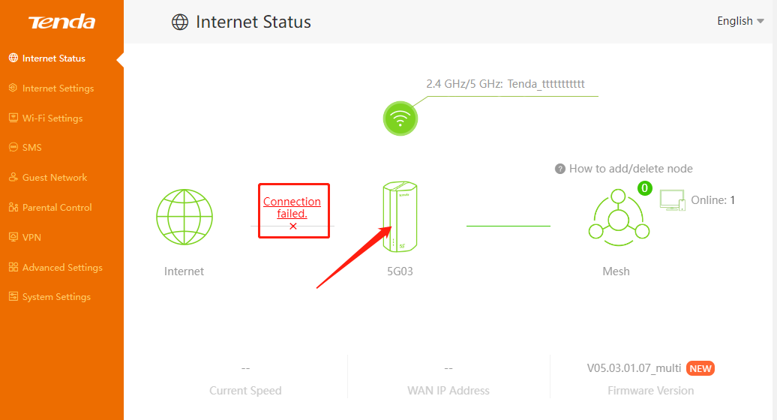  
  
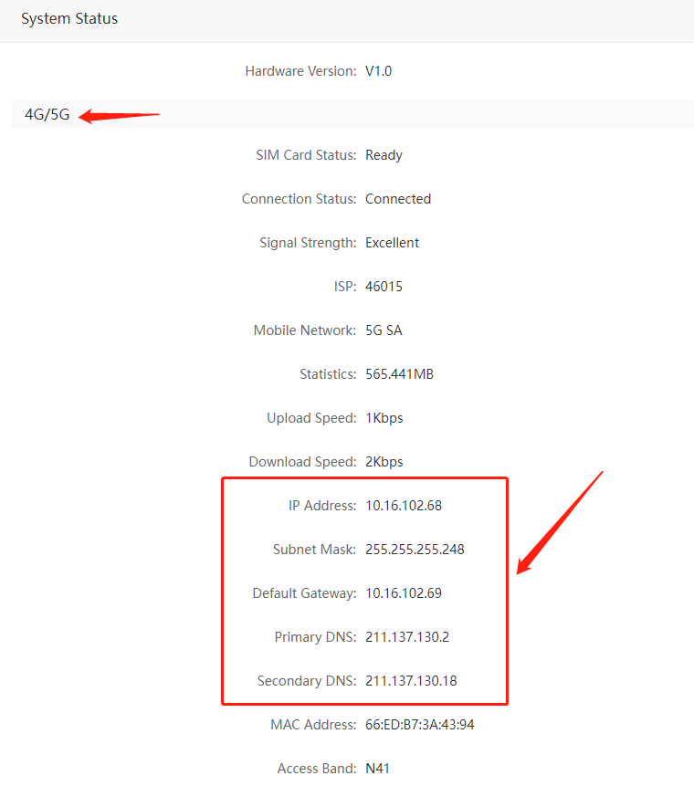  
  
  
  
  
  
  
  
Soluzione:

1: Ritardo della scheda SIM

Verifica se la scheda SIM è in ritardo. Puoi inserire la scheda SIM nel telefono cellulare e chiamare l'operatore per confermare il ritardo della scheda SIM e il traffico.

2: Problema DNS

A volte, il server DNS predefinito inserito non funziona a causa di motivi non chiari.   
Per cambiare il DNS, vai su 'Impostazioni di Sistema' --- 'Impostazioni LAN' --- 'Impostazioni DNS', cambia il 'Server DNS primario' in '8.8.8.8', cambia il 'Server DNS secondario' in '192.168.0.1' o '8.8.8.8'. - clicca su 'salva'.  
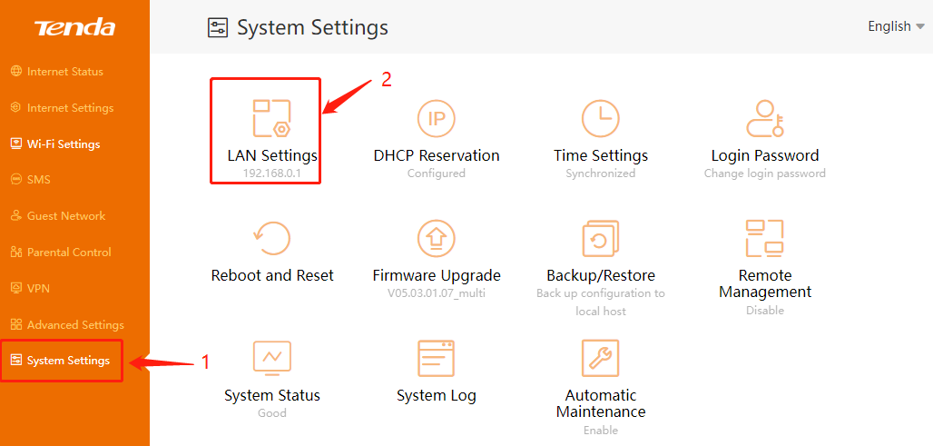  
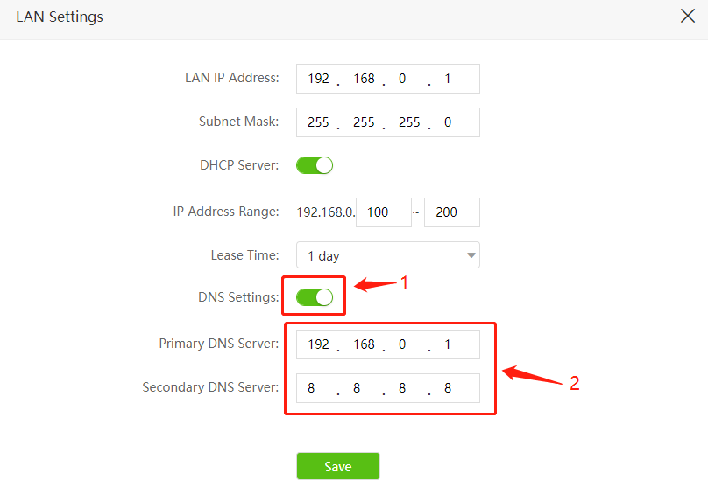  
  
Si consiglia che il segnale RSRP attuale sia maggiore di -110 e il SINR sia maggiore di 5.  
  
Dopo aver eseguito i controlli sopra descritti, se ancora la SIM non sarà letta dal router, sarà necessario contattare l'assistenza Tenda per ulteriori verifiche. Puoi contattare [support.fwa](https://ma.tenda.com.cn/profeedback/5g03.html).